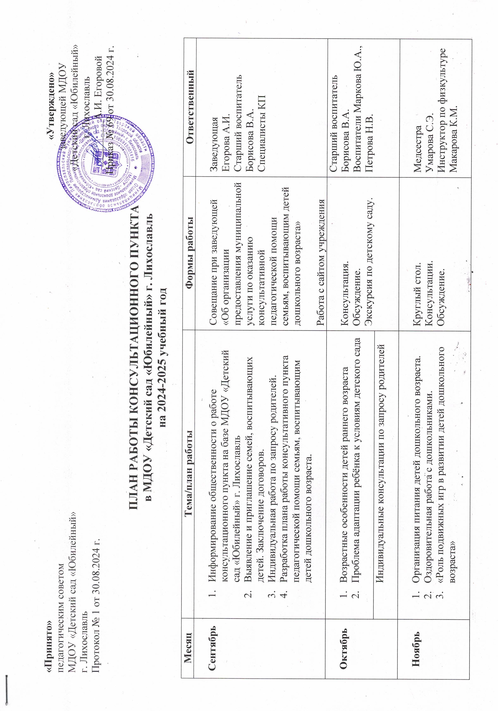

|  |  |  |  |  |
| --- | --- | --- | --- | --- |
|  | Индивидуальная работа по запросу родителей |  | |  |
| **Декабрь** | 1. «Роль семьи в развитии речи детей. Взаимосвязь учителя-логопеда с семьей» 2. «Подготовка руки дошкольника к письму». | Консультации.  Мастер-класс.  Обсуждение. | | Учитель-логопед  Ладыгина Т.А.  Воспитатель Гаврилова К.Н. |
| **Январь** | 1. «Бережем здоровье с детства. Здоровьесберегающие технологии для дошкольников». 2. Влияние современных мультфильмов на развитие детей дошкольного возраста | Консультация  Мастер-класс  Обмен опытом семейного воспитания | | Инструктор по физкультуре Макарова К.М.  Воспитатель  Осипенкова Н.В. |
| Индивидуальная работа по запросу родителей |
| **Февраль** | 1. «Сенсорное развитие детей раннего возраста». 2. «Использование игр на липучках» | Семинар-практикум  Консультация  Мастер-класс | | Воспитатели  Маркова Ю.А.  Петрова Н.В. |
| Индивидуальная работа по запросу родителей |
| **Март** | 1. «Развиваем речь ребенка в игре» 2. «Мнемотехника в речевом развитии дошкольников» | Консультации  Мастер-класс | | Учитель-логопед Ладыгина Т.А.  Воспитатель Осипенкова Н.В. |
| Индивидуальная работа по запросу родителей |
| **Апрель** | 1. Познавательное развитие дошкольников 2. «Формирование элементарных математических представлений у дошкольников. Блоки Дьенеша для дошколят» | Круглый стол:  Консультация  Мастер-класс  Обсуждение | | Воспитатели Генералова И.А., Яковлева О.Ю. |
| Индивидуальная работа по запросу родителей |
| **Май** | 1. «Наши права и обязанности» 2. «Лепка в развитии творческих способностей дошкольников» | Консультация.  Обсуждение. | | Заведующая  Ст. воспитатель  Борисова В.А.  Воспитатель Сенькина О.В.  Специалисты КП |
| Подведение итогов работы консультационного пункта. |
| **Методическая издательская деятельность** | | | | |
| **В течение**  **года** | Изготовление буклета «Добро пожаловать в детский сад», «Роль семьи в речевом развитии дошкольников»;  Памяток «Адаптация к условиям детского сада», «Дети и мультфильмы», «Здоровый образ жизни», «Роль подвижных игр в развитии дошкольника» | | Старший воспитатель  Борисова В.А.  Специалисты КП | |
| **Октябрь**  **Январь**  **Апрель** | Оформление информационных стендов  «Адаптация ребенка в детском саду»  «Растим здорового малыша»  «Права и обязанности родителей» | |
| **В течение**  **года** | Статьи на сайте МДОУ:  «Роль семьи в воспитании ребенка»  «Как подготовить малыша к поступлению в детский сад»  «Безопасность ребенка дома, в детском саду, на природе, на дороге» | |